使用步骤:

1. 在E盘创建文件夹parse
2. 在parse下创建文件夹excel与xml

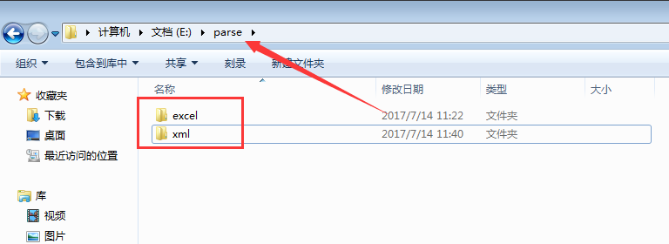

1. 将excel复制到excel文件夹

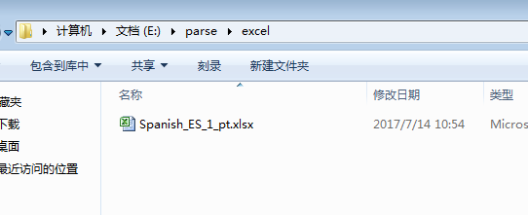

1. 将xml复制到xml文件夹

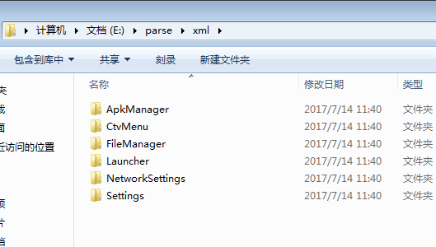

1. 从git拉取项目 git clone https://github.com/loveabc/excel.git

有jar包，可能拉取有点慢。

这个项目不规范，不能直接导入eclipse，所以，你先用eclipse创建一个项目，再把java文件（只有一个）和jar包（5个）复制到项目中

1. 调整参数

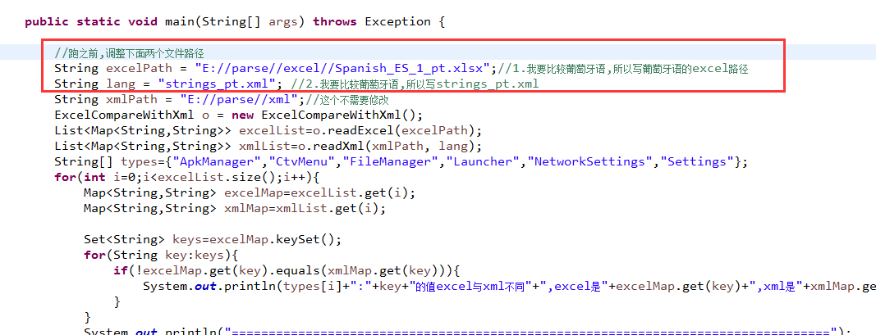

1. 右键,run

